مديرية التربية لولاية غليزان المستوى : سنة اولى متوسط
متوسطة: موسى الساسي الميلود (بن داود) التاريــــــخ: الاثنين 04 ديسمبر 2023
الاختبار الأول فـي مادة: العلوم الفيزيائية والتكنولوجيا المدة: ساعة واحدة و نصف
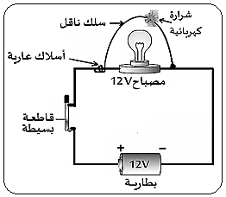
اللقب : ...................................................الاسم : ...................................................القسم :1م..
الجزء الأول: (12نقطة)
التمرين الأول: (06 نقاط)
قَامت شيماء بتركيب دارة كهربائية بَسيطة مُكونة مِن العناصر التالية :
( الوثيقة -01- ).لكن بَعد تركيب الدارة الكهربائية لَاحظت عَدم تَوهج المِصباح
و حُدوث شرارة كهربائية.
1- مَا سَبب حُدوث الشرارة الكهربائية ؟ الوثيقة -01-
السَبب.......................................................................................
2- أذكر ثَلاثة حُلول مناسبة تُمكن شيماء مِن اصلاح الخطأ .
أ- ........................................................................................
ب - .......................................................................................
ج - ...........................................................................................
3- أُرسم مُخطط الدارة الكهربائية التي أَنجزتها شيماء بَعد إصلاح الخلل
مُضيفا لها وسائل الحِماية بالرموز النظامية في الاطار المُقابل .
التمرين الثاني: ( 06 نقاط )
طَلَبَ الأستاذُ من التلاميذ (أحمد ,عمر ,محمد) إِضَاءة مِصْبَاح دَلالته 3.8V بِواسطة أعمدة كهربائية (الوثيقة-02-) .
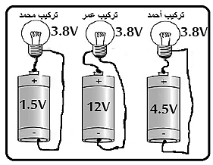
1- أُذكُرْ حَالَة المِصْبَاح في كل تركيب مع التَعْلِيل؟
تركيب أحمد: تَوهج المصباح....................
لأن ...............................................................................................................
تركيب عمر: تَوهج المصباح ...........................................................
لأن ...............................................................................................................
تركيب محمد: تَوهج المصباح......................
لأن .............................................................................................................
2- أَكْمل ما يلي: الوثيقة - 02-
*- للبَطَارِية ................... غَير مُتمَاثِلان هُمَا:................................و....................................
*- بَيْنَمَا للمِصباح ...................مُتمَاثِلان هُمَا:...............................و.......................................
صفحة 1 من 2 اقـــــــــلــــــــــــــــب الــــــــــــــورقـــــــــــــــــــــــــــــــــة

الجزء الثاني: (08 نقاط)
الوضعية الإدماجية:
لمِعرفة مَدى فهم التلاميذ لمقطع الظواهر الكهربائية أراد الأستاذ أن يختبرهم . مِن أجل ذلك طَلب مِن بعض تَلاميذه
أحمد ، عمر و نادية تَركيب دارة "ذهاب –اياب" فكان تَركيبهم كَما تُوضحه (الوثيقة -03-) .
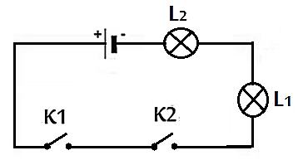
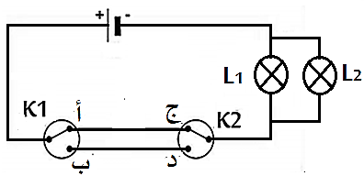
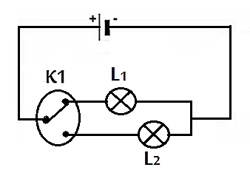
تركيب أحمد تركيب عمر تركيب نادية

الـــوثـيـقـــــــــــــــة - 03-
1- حَدد دارة "ذهاب – اياب " مِن بَين التركيبات السابقة .
-دارة أحمد صح او خطأ (............) لأن .......................................................................................................................................
-دارة عمر صح او خطأ (............) لأن .........................................................................................................................................
-دارة نادية صح او خطأ (............) لأن .......................................................................................................................................
2- ما طريقة ربط المِصباحين (L2 , L1) في الدارات السابقة .
-دارة أحمد تَم ربط المِصباحين على ................................................................................................................................................
-دارة عمرتَم ربط المِصباحين على...................................................................................................................................................
-دارة نادية تَم ربط المِصباحين على..................................................................................................................................................
3- املأ الجدول بالنسبة لدارة نادية : ( عند توهج المصباح نَضع الرقم 1 وعدم توهجه نضع الرقم 0)
القاطعة K1 | القاطعة K2 | حالة المصباح L1 | حالة المصباح L2
أ | ج
أ | د
ب | ج
ب | د

انــتــهـــــــــــى بـالــتــوفــيـــــــــــق
صفحة 2 من 2

